**Московский государственный технический**

**университет им. Н.Э. Баумана.**

Факультет «Информатика и управление»

Кафедра «Системы обработки информации и управления»

Курс «Модели данных»

Отчет по лабораторной работе №2

«Проектирование инфологической cхемы БД в нотации Чена. Создание датологической схемы в СУБД MS ACCESS»

|  |  |  |
| --- | --- | --- |
| Выполнил: |  | Проверил: |
| студент группы ИУ5-31Б |  | преподаватель каф. ИУ5 |
| Цыпышев Т.А. |  | Ковалева Н.А. |
| Подпись и дата: |  | Подпись и дата: |

Москва, 2023 г.

**Цель лабораторной работы**

Получить знания о проектировании инфологической схемы БД, получитьобщее представление о нотациях, изучить нотацию Чена для ручного проектирования инфологической схемы, закрепить практические навыки создания баз данных в пакете MS Access.

**Описание предметной области**

В рамках данной тематики, основными сущностями являются клиенты, офисы, заказы, устройства и запчасти. Клиенты, соответственно, содержат информацию о своем имени, контактных данных и других личных атрибутах. Офисы включают в себя информацию о своем местоположении, контактной информации и рабочее время.

Заказы связывают клиентов с офисами и устройствами, а также содержат информацию о дате заказа, дате отправки и стоимости услуг. Устройства, в свою очередь, содержат информацию о производителе, модели, серийном номере и других характеристиках. Запчасти являются отдельной сущностью, связанной с устройствами и содержащей информацию о производителе, модели, стоимости и наличии. Сервисные центры содержат информацию о своем местоположении, контактной информации и степени загрузки. Технические специалисты, связаны с сервисными содержат информацию о их квалификации, опыте и количестве выполненных заказов.

Пользователи, имеющие доступ класса "Администратор", могут вносить изменения в любую таблицу, а пользователи с нижестоящим уровнем доступа могут просматривать только отчеты.

**Ограничения предметной области**

В разрабатываемой системе учитываются следующие ограничения и упрощения:

* Замена комплектующих в рамках гарантии возможна только при предоставлении документов о покупке и серийного номера устройства.
* Ремонт и обслуживание осуществляются только в официальных сервисных центрах.
* Система не учитывает дополнительные условия гарантии, такие как ограничения по эксплуатации или перевозке.
* Не рассматриваются вопросы, связанные с продлением гарантийного срока.

**Инфологическая модель**

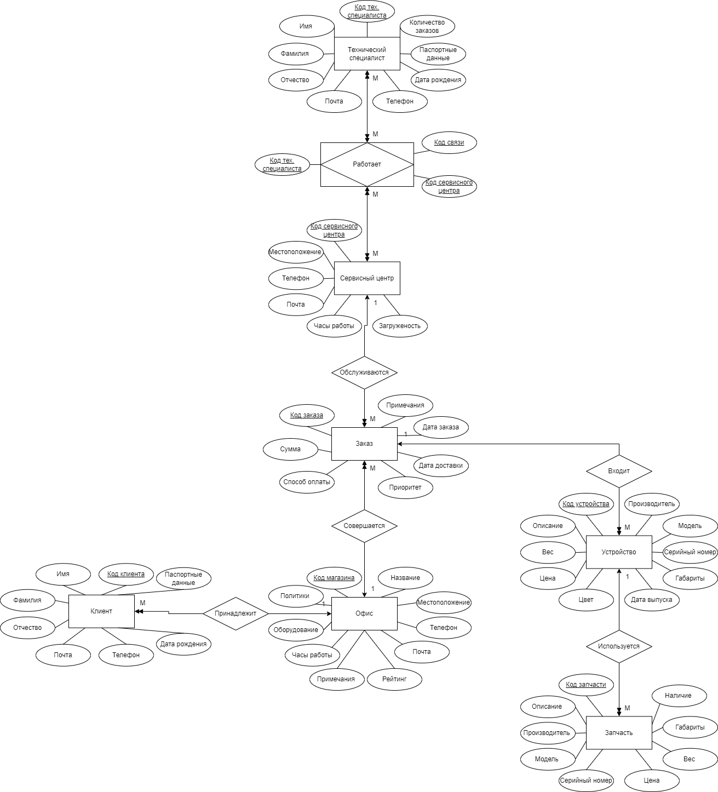

**Даталогическая модель**

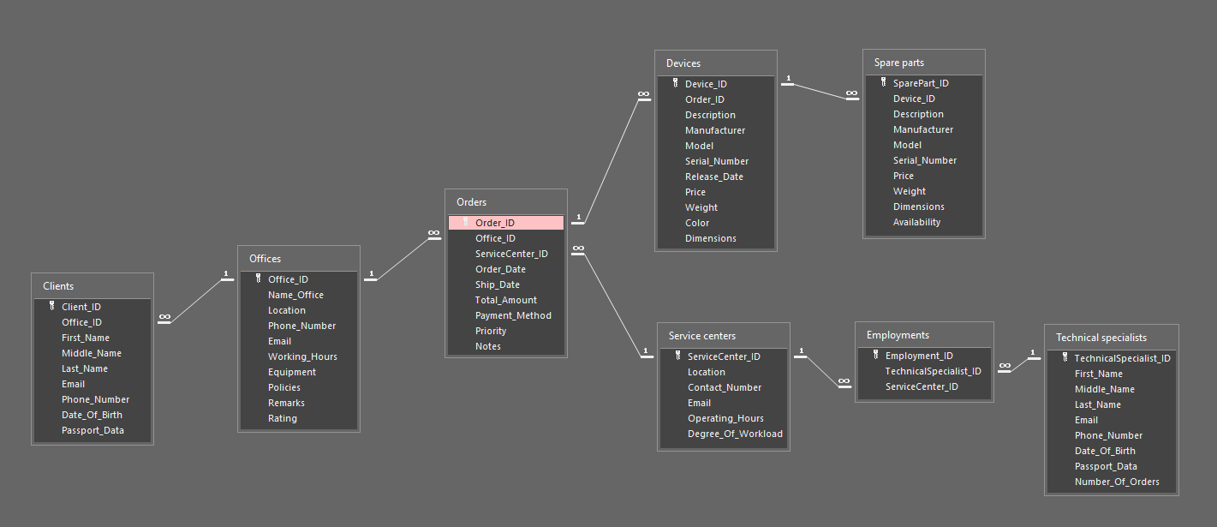

**Принтскрины таблиц**

1. Клиенты

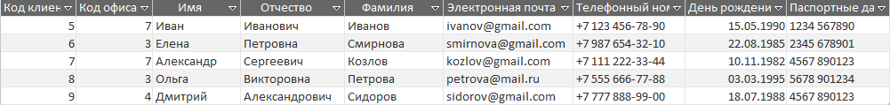

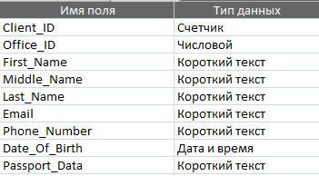

1. Офисы



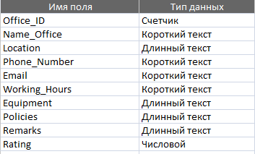

1. Заказы

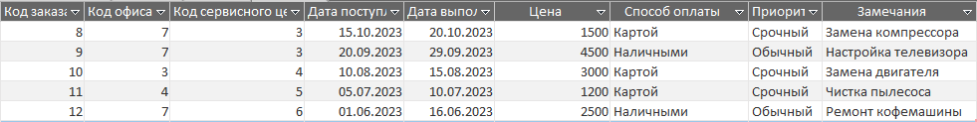

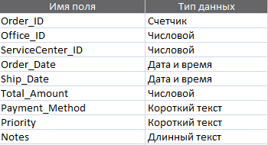

1. Устройства

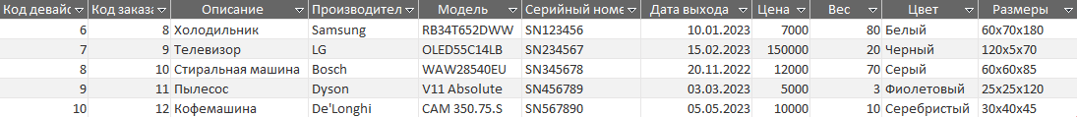

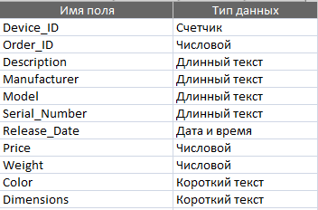

1. Запчасти

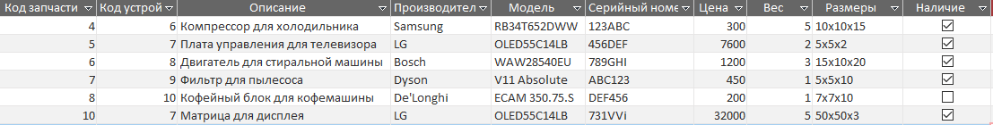

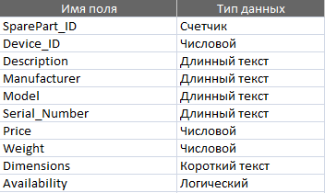

1. Сервисные центры

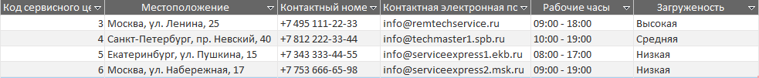

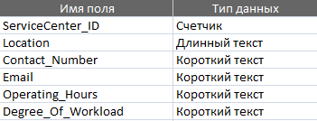

1. Занятость

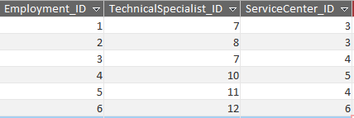

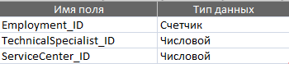

1. Технические специалисты

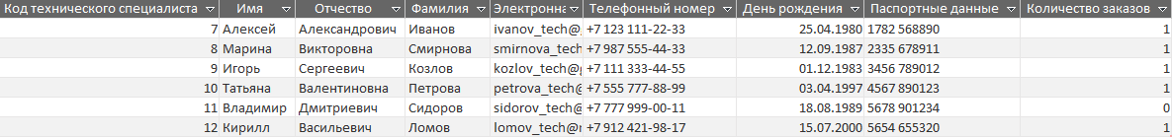

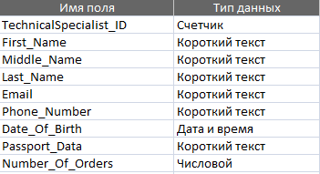

**Вывод**

В результате выполнения лабораторной работы я освоил принципы построения инфологической модели базы данных, ознакомился с различными нотациями и изучил методику Чена для ручной разработки инфологической модели, закрепив навыки создания баз данных в программе MS Access.

**Московский государственный технический**

**университет им. Н.Э. Баумана.**

Факультет «Информатика и управление»

Кафедра «Системы обработки информации и управления»

Курс «Модели данных»

Отчет по лабораторной работе №3

«Формы и запросы в СУБД MS ACCESS»

|  |  |  |
| --- | --- | --- |
| Выполнил: |  | Проверил: |
| студент группы ИУ5-31Б |  | преподаватель каф. ИУ5 |
| Цыпышев Т.А. |  | Ковалева Н.А. |
| Подпись и дата: |  | Подпись и дата: |

Москва, 2023 г.

**Цель лабораторной работы**

Изучить основные возможности СУБД MS Access по созданию форм и построению простых запросов.

**Создание экранных форм**

1. Форма «Клиенты»

В форме возможны просмотр, сохранение, добавление, удаление записей и перемещение между записями.

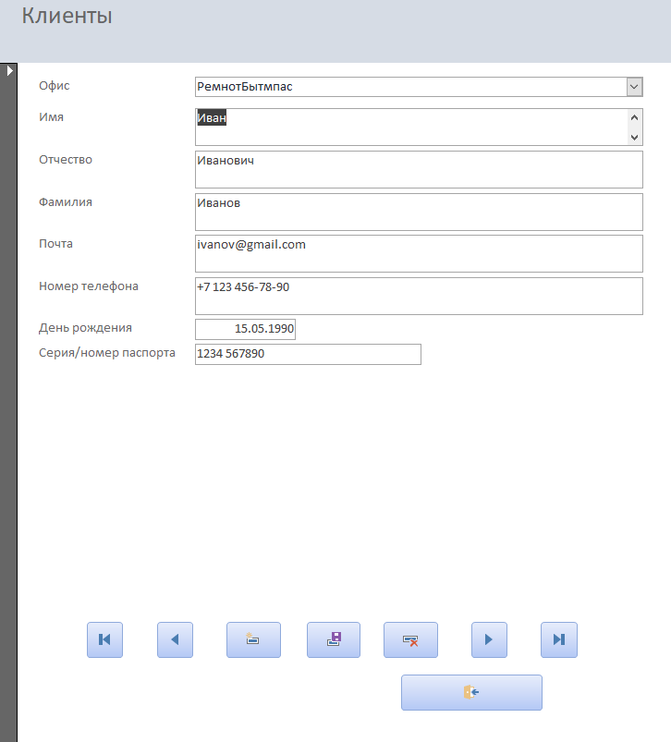

1. Форма «Устройства»

В форме возможны просмотр, сохранение, добавление, удаление записей номеров и перемещение между записями.

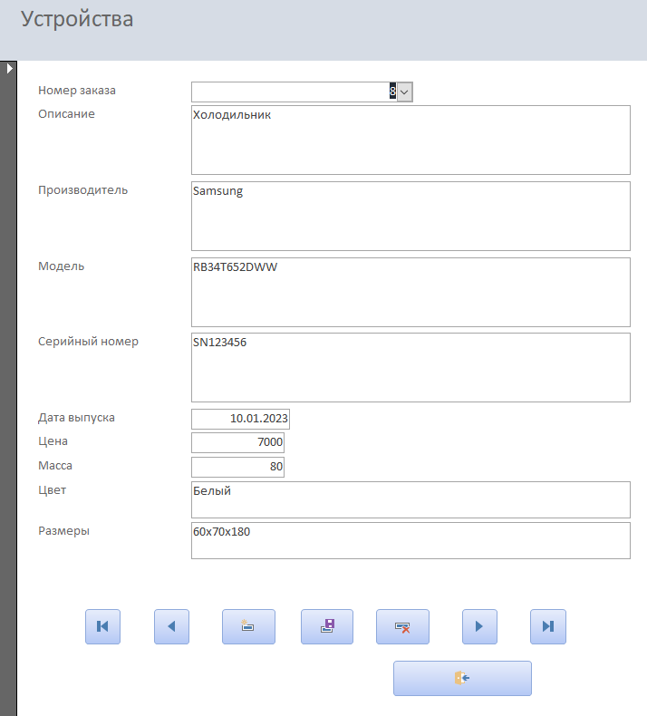

1. Форма «Офисы»

В форме возможны просмотр, сохранение, добавление, удаление записей номеров и перемещение между записями.

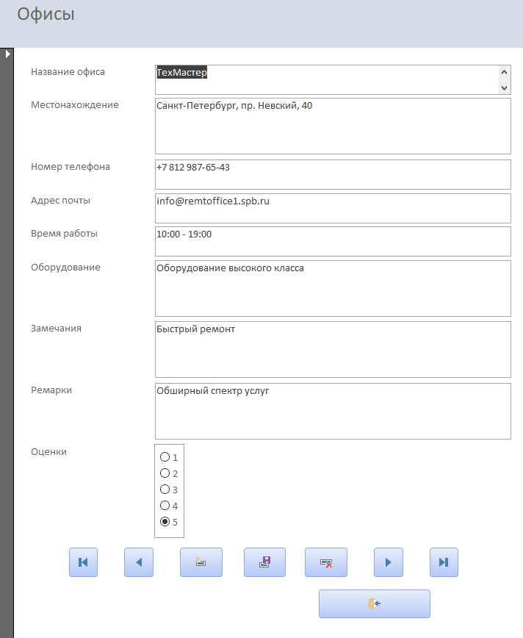

1. Форма «Заказы»

В форме возможны просмотр, сохранение, добавление, удаление записей номеров и перемещение между записями.

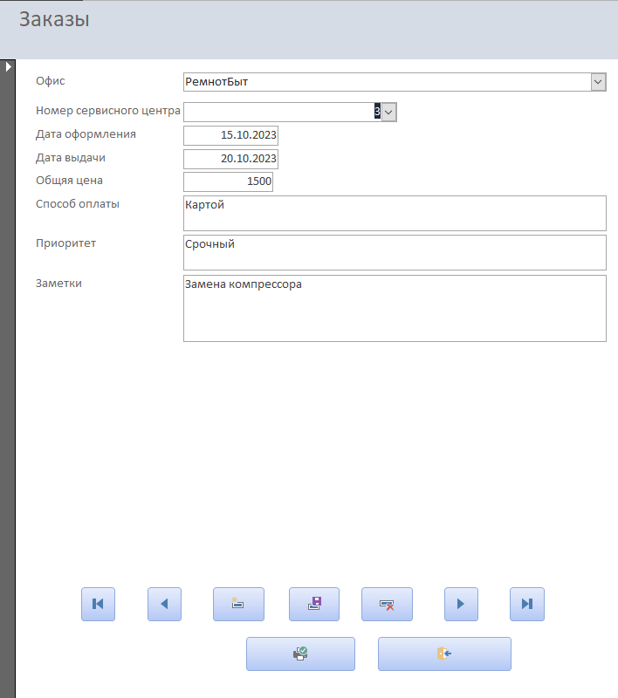

1. Форма «Сервисные центры»

В форме возможны просмотр, сохранение, добавление, удаление записей номеров и перемещение между записями.

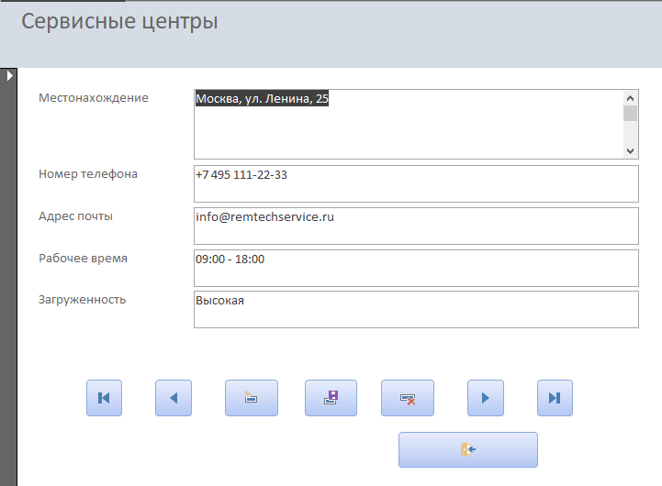

1. Форма «Запчасти»

В форме возможны просмотр, сохранение, добавление, удаление записей номеров и перемещение между записями.

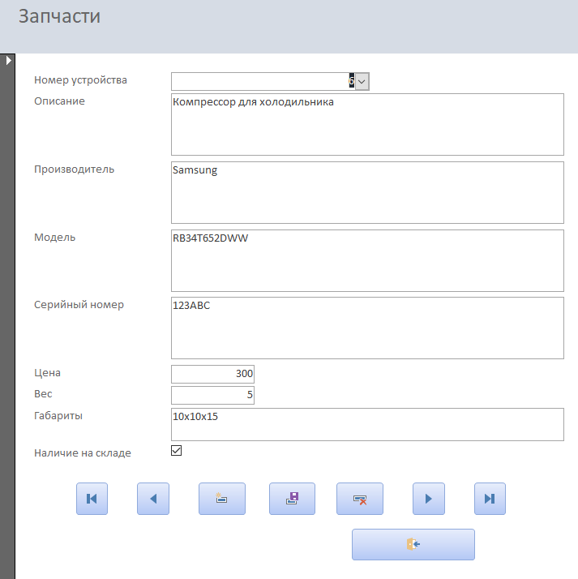

1. Форма «Технические специалисты»

В форме возможны просмотр, сохранение, добавление, удаление записей номеров и перемещение между записями.

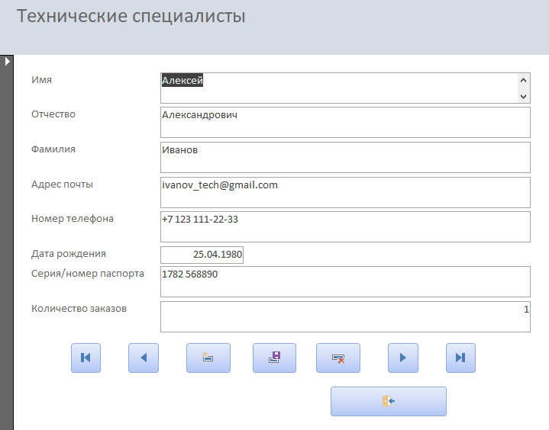

**Запрос с подсчетом средней цены запчастей:**

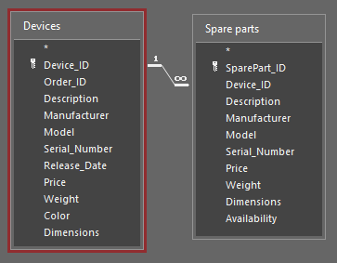

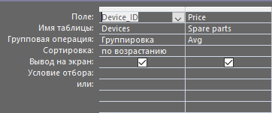

**Построение простых запросов**

1. Выборка отпусков (запрос на выборку)

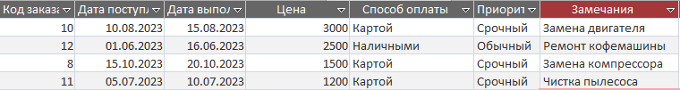

В результате выполнения запроса выбираются заказы, которые сортируются по цене.

1. Имена технических специалистов, начинающиеся на букву (запрос с параметром)



В результате выполнения запроса выбираются технические специалисты, имена которых начинаются на букву «А».

1. Продолжительность обслуживания заказов (запрос с вычисляемыми полями)

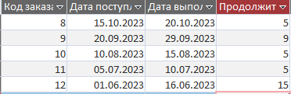

В результате выполнения запроса выбираются заказы, для каждого из которых высчитывается дата поступления, дата выполнения заказа и продолжительность обслуживания, равная разнице даты.

1. Запрос клиентов в каждом офисе (запрос с выборкой нескольких)

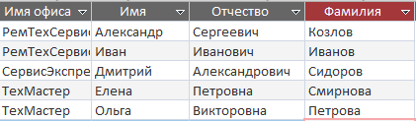

В результате выполнения запроса выбираются данные по каждому из магазинов. Данные тянутся из нескольких таблиц: «Офисы» и «Клиенты».

1. Запрос посещений офисов людьми (перекрестный запрос)

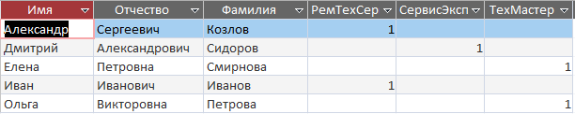

С помощью перекрестного запроса отображаются посещения офисов людьми.

**Создание модального окна**

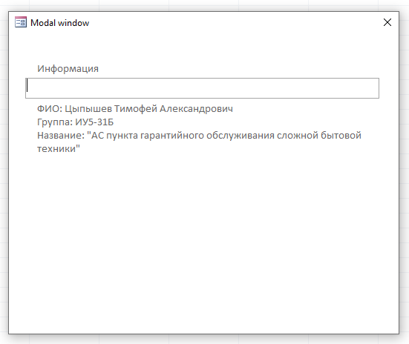

На данной форме представлена информация о разработчике данной программы. Чтобы создать форму навигации нужно во вкладке «Навигация» выбрать «Вертикальные вкладки, слева»:

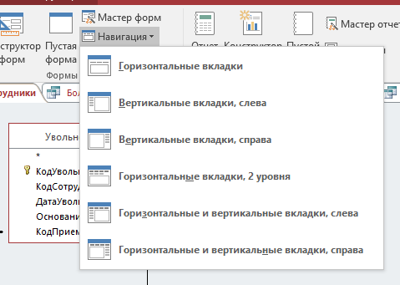

**Создание форм навигации**

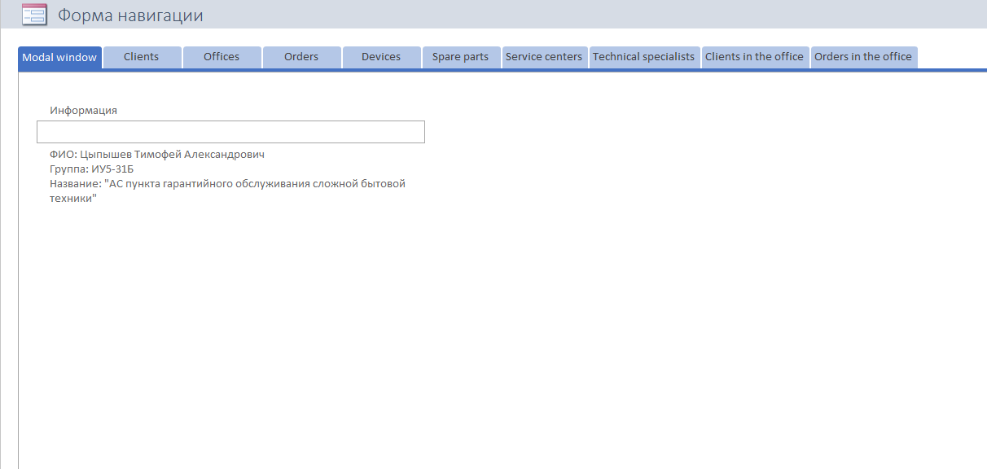

Данная формаявляется диалоговым окном интерфейса пользователя, в котором есть возможность просматривать данные всем существующим отчетам.

Чтобы создать форму навигации нужно во вкладке «Навигация» выбрать «Вертикальные вкладки, слева»:



**Создание кнопочной формы**

Главная кнопочная форма:

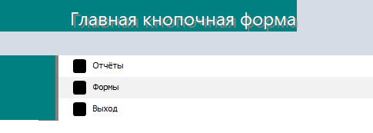

1. Вкладка «Формы»

В данной кнопочной форме у администратора есть возможность перейти на любую форму из представленных или вернуться на главную кнопочную форму.

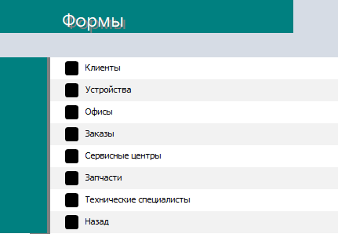

1. Вкладка «Отчёты»

В данной кнопочной форме у администратора есть возможность перейти на любой отчёт из представленных или вернуться на главную кнопочную форму.

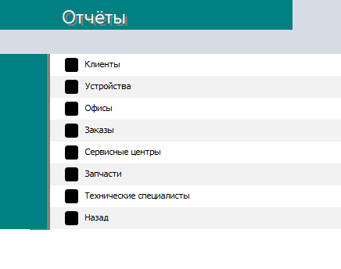

Кнопочная форма создается с помощью Диспетчера кнопочных форм:

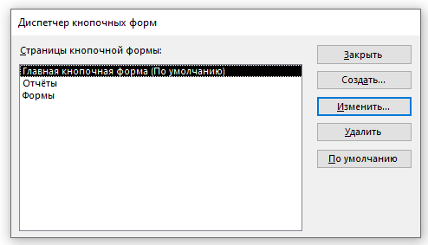

1-я страница кнопочной формы имеет следующие кнопки:

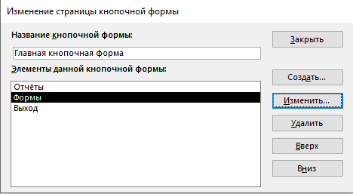

Настройки кнопок на 1ой странице кнопочной формы:

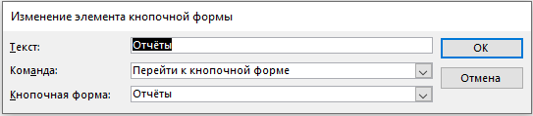

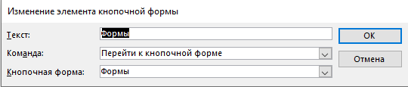

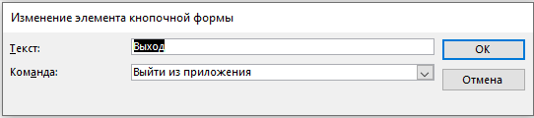

2-я страница кнопочной формы имеет следующие кнопки:

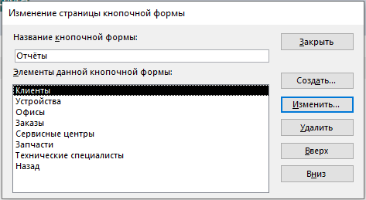

3-я страница кнопочной формы имеет следующие кнопки:

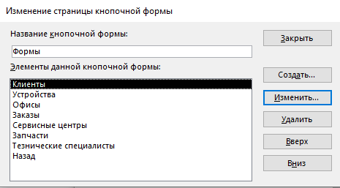

**Вывод**

Я научился создавать формы, а также строить простые запросы по моей БД. Также освоил создание двух видов навигации по БД, которая упрощает взаимодействие пользователя с БД.

**Московский государственный технический**

**университет им. Н.Э. Баумана.**

Факультет «Информатика и управление»

Кафедра «Системы обработки информации и управления»

Курс «Модели данных»

Отчет по лабораторной работе №4

«Отчеты в СУБД MS ACCESS»

|  |  |  |
| --- | --- | --- |
| Выполнил: |  | Проверил: |
| студент группы ИУ5-31Б |  | преподаватель каф. ИУ5 |
| Цыпышев Т.А. |  | Ковалева Н.А. |
| Подпись и дата: |  | Подпись и дата: |

Москва, 2023 г.

**Цель лабораторной работы**

Изучить среду проектирования баз данных в MS Access, создать отчеты для печати.

**Создание отчетов**

1. Создание отчета с промежуточными итогами

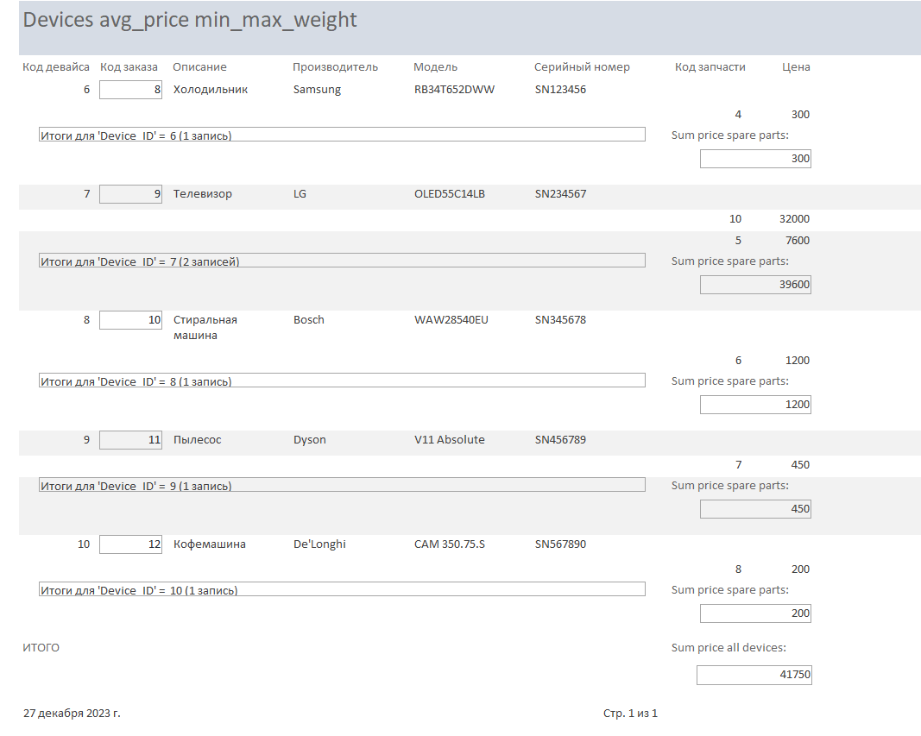

Данный отчет отражает информацию о суммарной цене запчастей для каждого устройства

1. Создание отчета с гистограммой

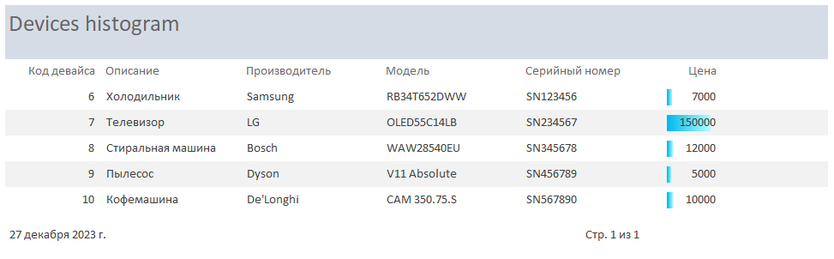

Данный отчет отражает устройства, которые находятся на обслуживании. При этом представлена гистограмма по цене устройств, которая отображает процент данной цены от общей суммы цен.

1. Создание отчета с диаграммой

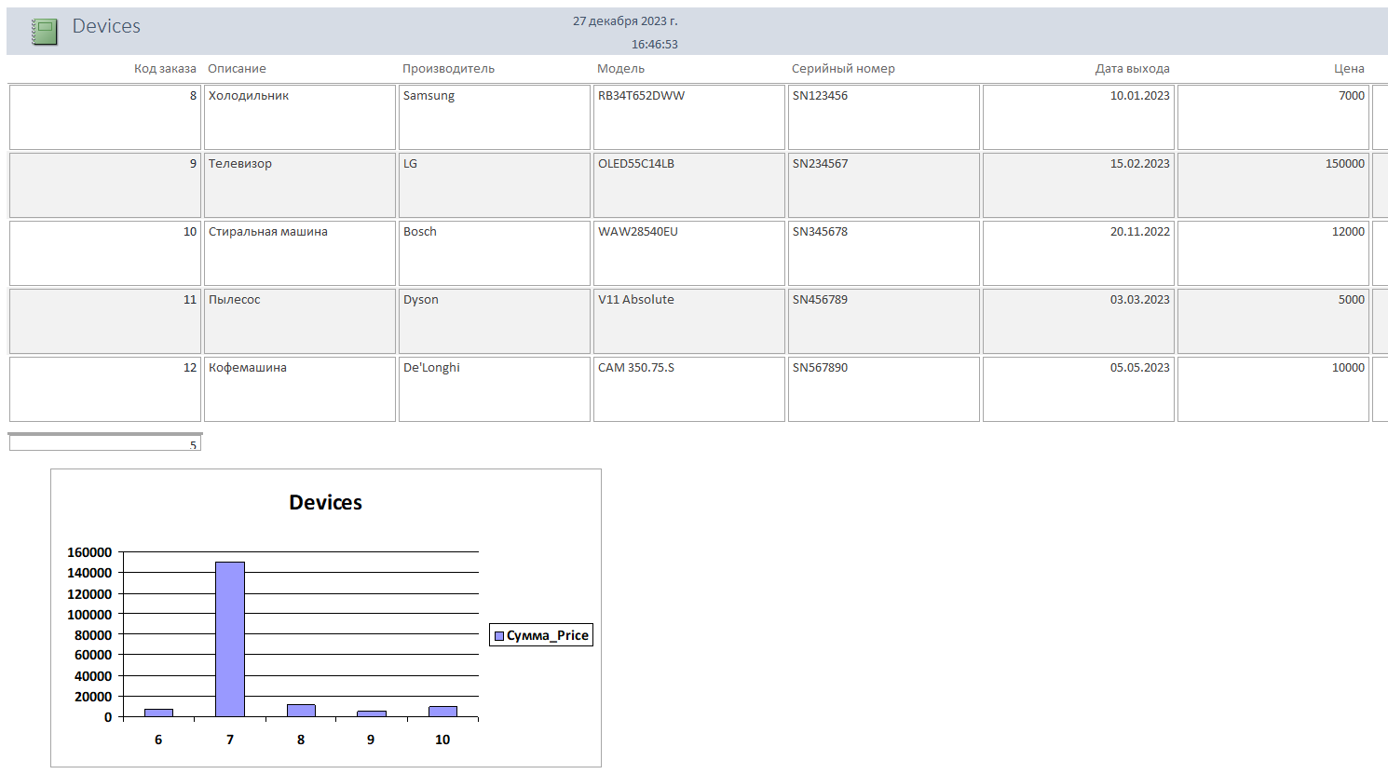

Данный отчет отражает устройства, которые находятся на обслуживании. При этом представлена диаграмма по цене устройств, которая отображает цены каждого из устройств.

**Создание кнопки печать на форме**

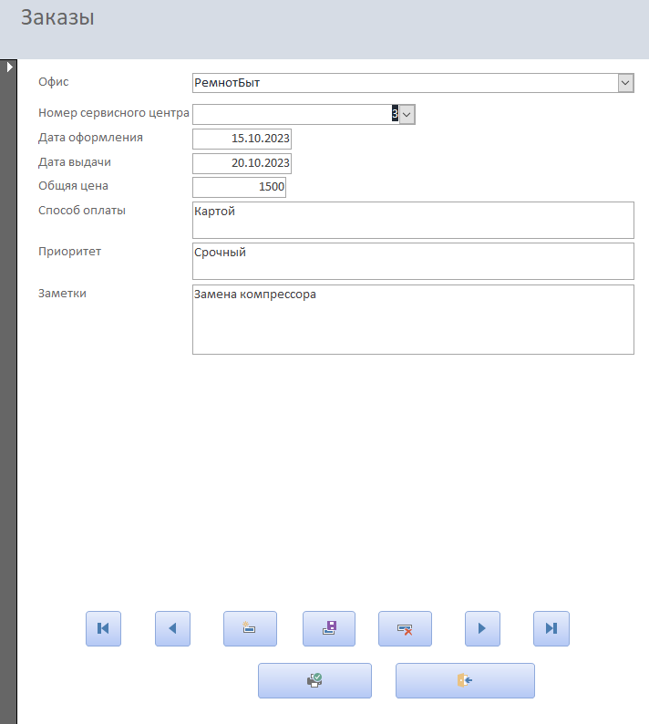

При нажатии кнопки выполняется макрос:

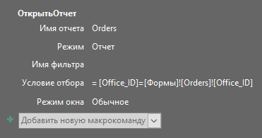

Также создать данную кнопку можно в режиме конструктора формы, выбрав нужную функцию.

**Создание пользователей и администраторов**

Добавим в таблицу «Пользователи» реквизиты «Администратор» и «Пароль».



**Создание формы авторизации**

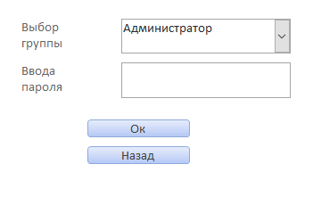

Если пользователь вводит неверный пароль, то выпадает ошибка. Если пользователь ввел пароль верно и у него права «администратора», то откроется «Кнопочная форма», если же у него права «пользователя», то откроется «Форма навигации».

**Обработка события по кнопке**

Чтобы при выборе соответствующего сотрудника и нажатия кнопки открывалась форма, соответствующая правам сотрудника, нужно в режиме конструктора перейти на свойства кнопки и во вкладке «события», и в поле «нажатие кнопки» выбрать «процедура обработки события».

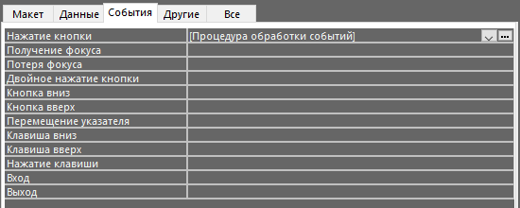

Затем в появившимся окне VBA ввести следующий код:

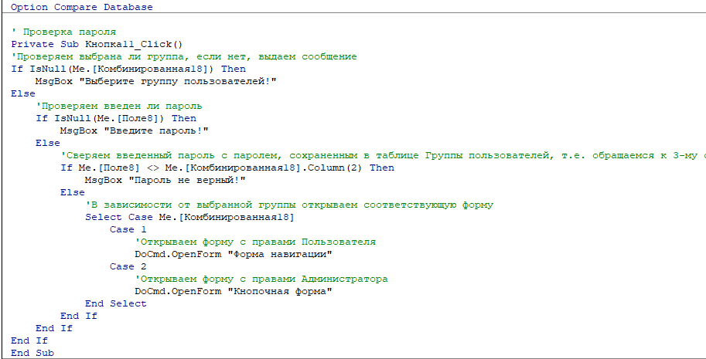

Комбинированная18 – это название нашего поля со списком, Поле8 – это поле куда мы вводим пароль.

Протестируем нашу форму авторизации.

1. Если мы не выбрали сотрудника или не ввели пароль, то появится сообщение об ошибке:

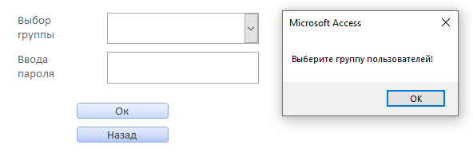

1. Если мы выбрали сотрудника и ввели неправильный пароль, то появится сообщение об ошибке:

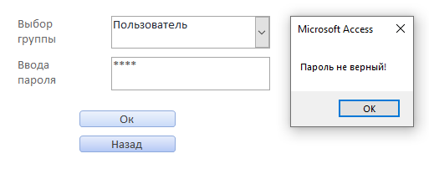

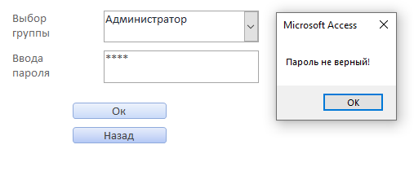

1. Если выбрать сотрудника с правами администратора и правильно ввести пароль, то откроется форма для «Администратор», то есть кнопочная форма.

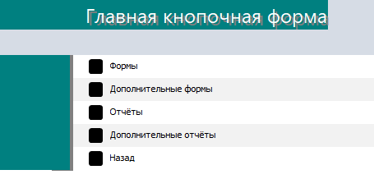

1. Если выбрать сотрудника с правами пользователя и правильно ввести пароль, то откроется форма для «Пользователь», то есть форма навигации

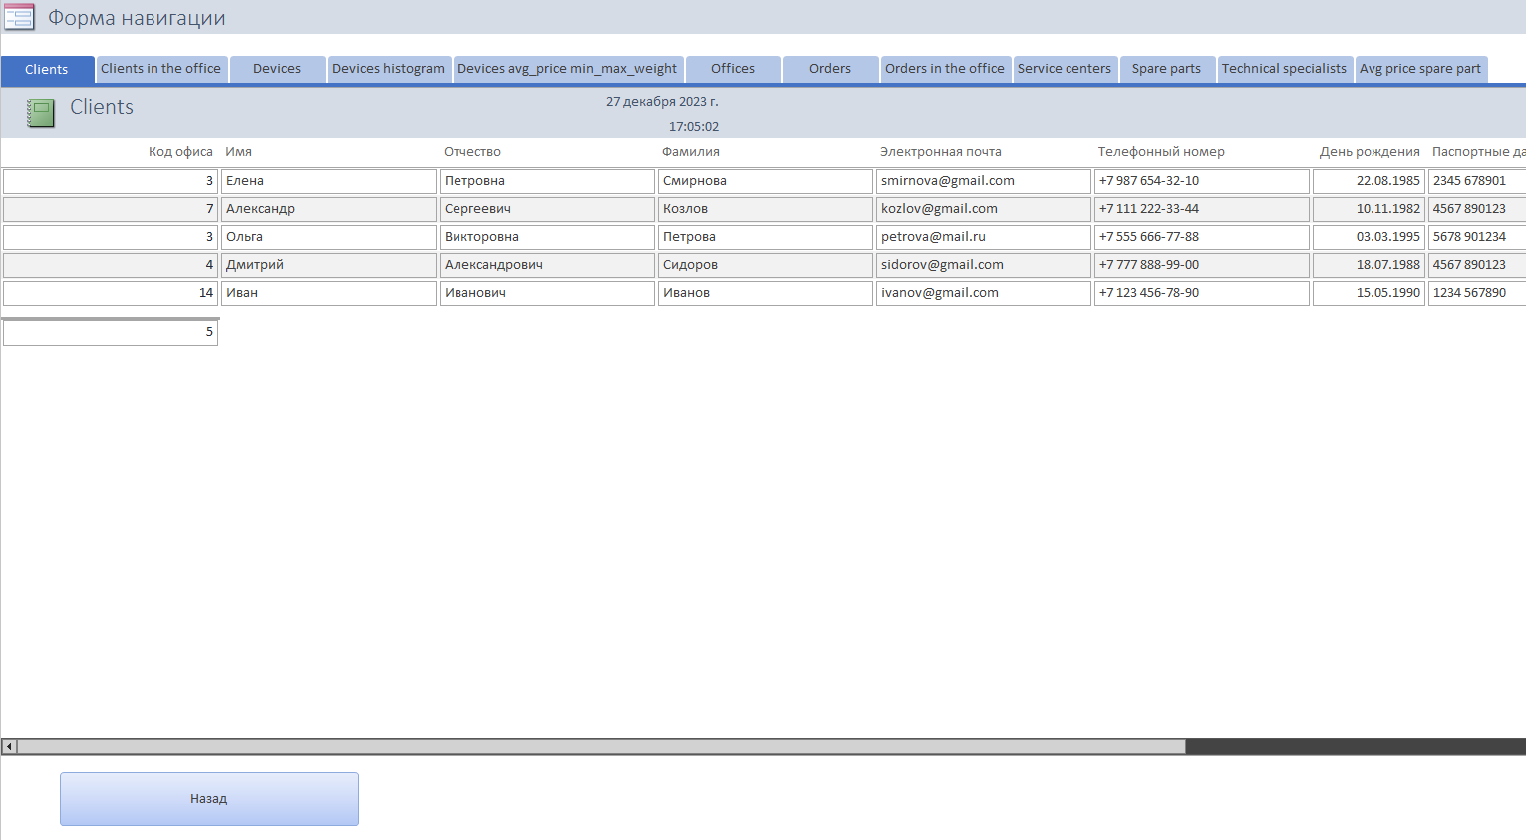

**Вывод**

Я научился создавать различные отчеты, а также ограничивать доступ пользователей к базе данных, наделяя их различными правами.

**Московский государственный технический**

**университет им. Н.Э. Баумана.**

Факультет «Информатика и управление»

Кафедра «Системы обработки информации и управления»

Курс «Модели данных»

Отчет по лабораторной работе №5

«Дополнительные возможности СУБД MS Access»

|  |  |  |
| --- | --- | --- |
| Выполнил: |  | Проверил: |
| студент группы ИУ5-31Б |  | преподаватель каф. ИУ5 |
| Цыпышев Т.А. |  | Ковалева Н.А. |
| Подпись и дата: |  | Подпись и дата: |

Москва, 2023 г.

**Цель лабораторной работы**

Изучить среду проектирования баз данных в MS Access.

**Вывод**

Я научился обрабатывать различные события форм, работать с макросами и VBA. Также ознакомился с параметрами запуска БД.